Zadanie nr 2 – wersja poprawiona

Mateusz Laskowski

Poprawiona krzywa Wignera.

Poprawiony wykres z krzywa MP

Zadanie rozwiazalem w programie MatLab.

% --- zadanie 1):% ---------------------------------------------------------

%Ustalam rozmiar moich macierzy

N = 144; %nr indeksu: 1081344

% --- zadanie 2): ---------------------------------------------------------

%tworze rodzine nie hermitowskich, macierzy wypełnionych losową wartoscia rozkladu Gaussa i odchylenia standardowego

% kazda macierz rozmiaru NxN

deviation = 1/sqrt(N); %odchylenie standardowe

rozmiar_kontenera = ceil(10^5/N); % rozmial wektora na wygenerowane macierze

kontener = cell(rozmiar_kontenera,1); %tworze wektor na macierze

for f=1:rozmiar_kontenera

kontener{f,1}=normrnd (0,deviation,[N N]); % w petli wypelniam moj wektor macierzami, ktore przechowuja wartosci wylosowane na podstawie rozkladu Gaussa

end

% --- zadanie 3): ---------------------------------------------------------

% chcemy policzyc Trace z macierzy bedacej iloczynem G i sprzezenia hermitowskiego G (oznaczone jako G*);

% G jest rzeczywiste więc wystarczy tylko je transponowac

kontenerTranp = cellfun(@transpose,kontener,'UniformOutput',false); % transponuje wszystkie macierze G przechowywane w F

NowyKontener = cell(rozmiar_kontenera, 1); % bedzie przechowywal macierze bedace iloczynem GG*

for f=1:rozmiar_kontenera

NowyKontener{f,1}=kontener{f,1}*kontenerTranp{f,1}; % rzeczone macierze sa wkladane do wektora

end

sladyMacierzy = cell(rozmiar_kontenera,1); % wektor przechowujacy slady w/w macierzy

for t = 1:rozmiar_kontenera

sladyMacierzy{t, 1} = trace(NowyKontener{t,1}); % wkladamy do wektora

end

t = cell2mat(sladyMacierzy); % konwertuje SladyMacierzy zeby mozna ich bylo uzyc w medianie

mean (t); % wyliczam mediane z wszystkich sladow

sqrt(mean(t.^2) - (mean(t))^2); % tutaj obliczam wariancje dla mojego t

% --- zadanie 4): ---------------------------------------------------------

%Tworze rodzine macierzy skladajaca sie z sumy macierzy w wektorach kontener i jego transpozycji podzielonych przez 2

NowaRodzina = cell(rozmiar_kontenera,1); % szykuje wektror na rodzine macierzy H = (G + G*)/2

wart_wasne = cell (rozmiar_kontenera,1); %wektor na wartosci wlasne macierzy H

for f=1:rozmiar_kontenera

NowaRodzina{f,1} = (kontener{f,1} + kontenerTranp{f,1})./2; % wrzucam do wektorka pojedyncza macierz H

wart_wasne{f,1} = eig(NowaRodzina {f,1}); % i od razu obliczam jej wartosci wlasne i zapisuje je w wektorku eigen

end

% ponizej histogram do tych macierzy H

ilosc_slupkow=ceil(sqrt(10^5/N)); %okreslam ilosc "słupków" w wykresienie, powinno być nie więcej niż sqrt(10^5/N)

histogram = cell2mat(wart_wasne);

figure(1)

[f,x] =hist(histogram,ilosc_slupkow);

g = 2*sqrt(sqrt(2)^2-x.^2)./(pi*sqrt(2)^2); % krzywa Wignera

bar(x,f/trapz(x,f));hold on

plot(x,g,'r');hold off

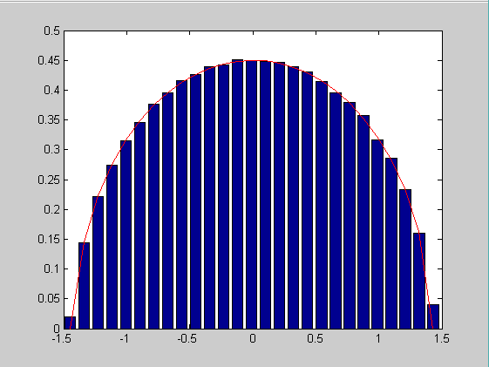

Histogram pokrywa się z krzywa Wignera, tak jak powinien, ponieważ został znormalizowany do

Prawdopobienstwa.

% --- zadanie 5): ---------------------------------------------------------

%spektrum macierzy H na plaszczyznie zespolonej

%wykresy obrazuja rozklad wartosci wlasnych rodziny macierzy. Znaczna ich

%czesc koncentruje sie w bliskim otoczeniu zera.

figure(2)

familiada = cell(rozmiar_kontenera,1);

for f=1:rozmiar_kontenera

familiada{f,1} = eig(kontener{f,1});

end;

plot(cell2mat(familiada),'r o','MarkerSize',1)

%wykres pomocniczy

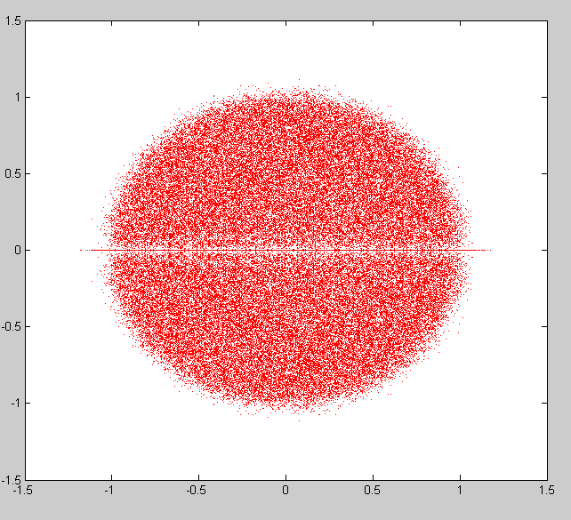

%histogram prawie 3D

figure(3)

rodzinaMacierzy = cell(rozmiar_kontenera,2);

for i=1:rozmiar_kontenera

rodzinaMacierzy{i,1} = real(eig(kontener{i,1}));

rodzinaMacierzy{i,2} = imag(eig(kontener{i,1}));

end

rodzinaDoWektora = cell2mat(rodzinaMacierzy);

hist3(rodzinaDoWektora,[50 50])

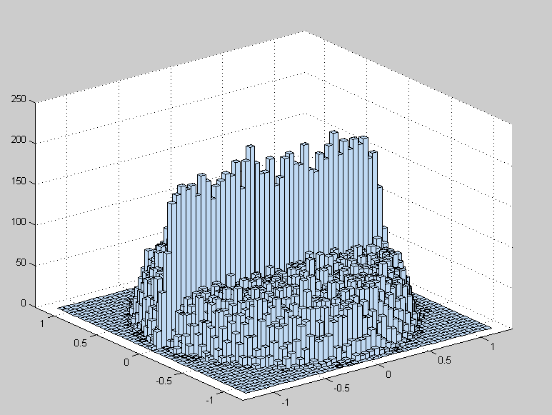

Histogram przestrzenny pokrywa się z wyżej pokazanym plaskim i lepiej obrazuje koncentracje wartości własnych w okolicach zera.

% --- zadanie 6): ---------------------------------------------------------

% tutaj tak samo jak w zad 5; biore sobie 1 macierz G i robie z tego W = GG*

Fe = cell(rozmiar_kontenera,1); %tworze nowy wektor na rodzine macierzy

for f=1:rozmiar_kontenera %wrzucam w petli do wektora

Fe{f,1} =N*eig(cell2mat( NowyKontener(f,1)));

end

%tworze histogram

figure(4)

[f,x] =hist(cell2mat(Fe)./N,ilosc_slupkow);

pastur = sqrt(4*x-x.^2)./(2*pi*x);

bar(x,f/trapz(x,f));hold on

plot(x,pastur,'r');hold off

